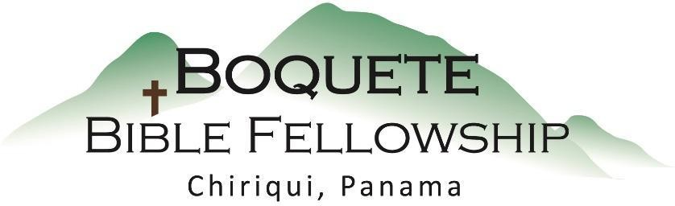

Adoración Dominical – 12 de diciembre, 2021

Bienvenida y Anuncios
Oración de limpieza: Isaías 55:6-7
Llamado a la adoración: Lucas 19:37-38
Adoración a través del canto & las Ofrendas
La oración de iluminación
Sermón: Acercándonos a Dios – Parte 2
Santa Cena
Respuesta
Bendición: Apocalipsis 5:13

Anuncios para esta semana

Estudio Bíblico de los miércoles – Bryan estará liderando un estudio Bíblico en Juan 8 esta semana a las 10:30am. Este será al estilo de un grupo pequeño con preguntas para ser discutidas. Por favor comparta con nosotros mientras nos reunimos alrededor de la palabra.
Nota: Este es el último estudio Bíblico que tendremos hasta febrero.

Estudios Bíblico para las damas– Karen está liderando un estudio para nuestras damas los jueves a las 10:00am. Todas las damas están invitadas.

Boletín informativo – ¿Está usted en la lista para recibir el boletín? Esta es la forma principal de comunicar lo que sucede durante la semana. Puede apuntarse en la mesa de bienvenida o por email a: boquetebible@gmail.com.

Notas del Sermón – Acercándonos a Dios – Parte 2

Haciendo seguimiento de Lucas 10:38-42 (María y Marta) y también de la Parte 1 de la semana pasada.

La meta u objetivo principal de Dios para nosotros esta mañana: Continuar mostrándonos como acercarnos, prácticamente a Dios y, al hacerlo, conocerlo a Él más profundamente.

Debemos: Planificar Tiempo con Dios.

Tres maneras principales y prácticas en la que Dios desea que nos acerquemos a Él.

1.) Nos acercamos a Él a través de _Su_ _Palabra_.

2.) Nosotros nos acercamos a Él a través de la __oración__ y de la

___comunión__ con Él.

3.) Nos acercamos a Él a través de __su__ ___familia___.

